華盛營建工程股份有限公司
現場徵才地點
高雄市苓雅區機關用地11社會暨安置住宅新建工程
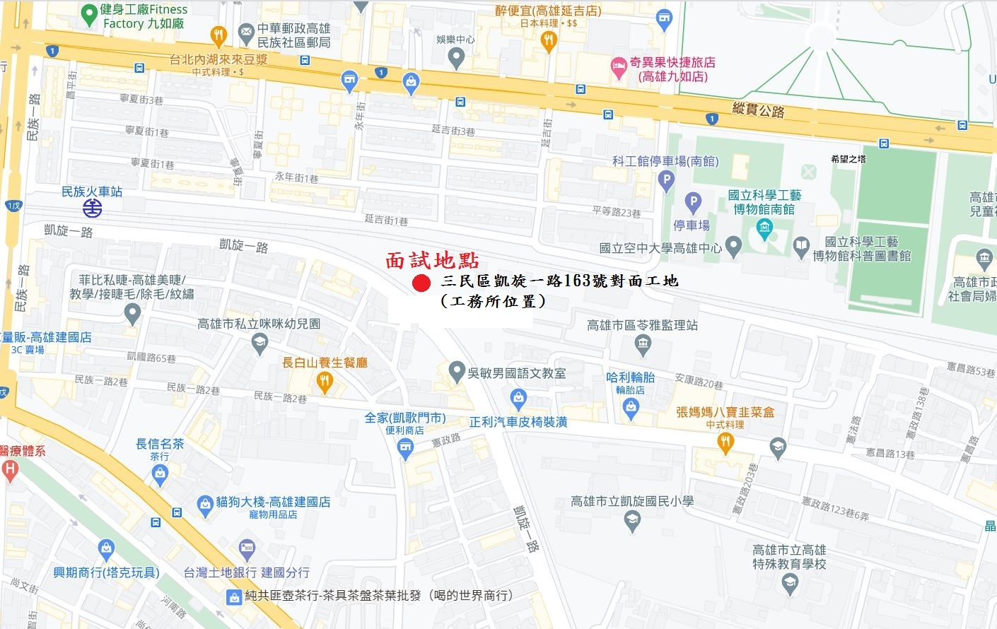

交通方式:
自行開車建議路線:
※南下
行駛國道一號南下建國路出口下交流道→走建國一路→於凱旋一路右轉直行約500公尺，面試地點在右邊

※北上
行駛國道1號下367B-高雄出口→往中正一路方向走→到建國一路左轉→於凱旋一路右轉→凱旋一路直行約500公尺，面試地點在右邊

大眾運輸建議:
1.搭乘臺鐵至「民族車站」→下車後往東朝凱旋一路219巷前進→步行約5分鐘抵達面試地點
2.搭乘高雄市公車【88號】，到「凱歌路口站」下車→往西北走建國一路朝→於凱國路向右轉→於凱歌路向右轉→於凱歌路164巷向左轉→於凱旋一路向右轉面試地點步行約6分鐘抵達面試地點。

